МИНИСТЕРСТВО НАУКИ И ВЫСШЕГО ОБРАЗОВАНИЯ  
РОССИЙСКОЙ ФЕДЕРАЦИИ  
ФЕДЕРАЛЬНОЕ ГОСУДАРСТВЕННОЕ АВТОНОМНОЕ ОБРАЗОВАТЕЛЬНОЕ УЧРЕЖДЕНИЕ ВЫСШЕГО ОБРАЗОВАНИЯ

«Самарский национальный исследовательский университет имени академика С.П. Королёва» (Самарский университет)

Институт двигателей и энергетических установок

Кафедра автоматических систем энергетических установок

Отчет по лабораторной работе «РЕГУЛЯТОР ТЕМПЕРАТУРЫ ПЕЧИ» по дисциплине:

«Программное обеспечение систем автоматического управления»

Выполнили: студенты группы 2415

Паршин Е.И.

Буренкова К.О.

Иршикеев С.А

Проверил: д.т.н, профессор каф. АСЭУ  
 Матюнин С.А.

Самара 2020

**Лабораторная работа: РЕГУЛЯТОР ТЕМПЕРАТУРЫ ПЕЧИ**

**Задание:** реализовать систему автоматического регулирования (рисунок 1) на ПЛК фирмы Allen-Bradley. Определить коэффициенты ПИД-регулятора при транспортной задержке $t_{з}$ = 0,5 мкс. Допустимая величина перерегулирования не более 10%. Время выхода печи на режим не более 100 сек. Мощность печи 500 Ватт. Питание печи 380 В. Постоянная времени $Т_{п}$ = 20 сек. Температура в печи от 0 до 900 °С. Коэффициент передачи печи $К_{п}$ = 4 гр./ватт. Датчик температуры – термопара. Чувствительность термопары $К_{д}$ = 20 мкВ/гр. Постоянная времени датчика $Т_{д}$ = 0,3 сек. Коэффициент передачи усилителя $К_{у}$ = 0,5 В/ед. Коэффициент передачи нагревателя $К_{н}$ = 1,3 ватт/В. Постоянная времени нагревателя $Т_{н}$ = 5сек.

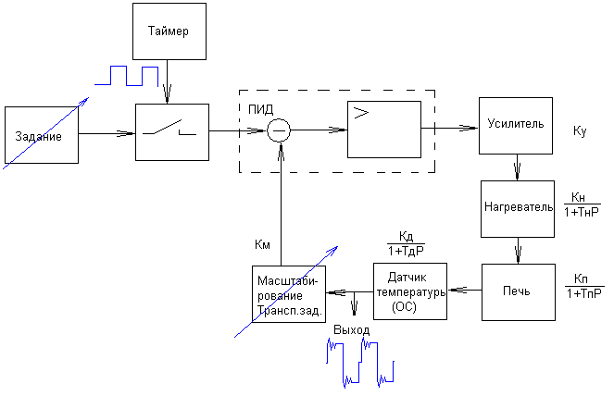

Рисунок 0 – Система автоматического регулирования печи.

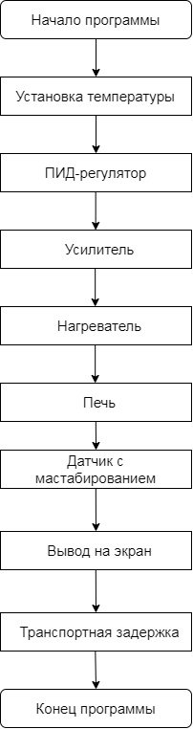

Рисунок 1 – Алгоритм работы САР печи

Для моделирования системы было принято решение использовать матрицу переменных состояний (МПС)

**Математическая модель вход-выход**

Математической моделью динамической системы принято называть совокупность математических символов, однозначно определяющих развитие процессов в системе, то есть её движение. При этом в зависимости от типа сигналов различают непрерывные и дискретные модели системы. В своей работе мы будем использовать дискретные.

Итак, модель вход-выход – это описание связи входных и выходных сигналов динамической системы (то есть объекта управления), где U(t) – входной сигнал, а y(t) – выходной сигнал.

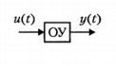

Преобразование модели линейной системы

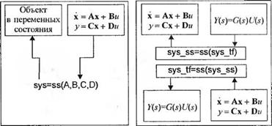

Реализация скрипта в MatLab для нахождения коэффициентов A,B,C.

скрипт .m  
  
clear all;  
clc;  
  
Heater = tf([1.3], [5 1]);  
Heater_ss = ss(Heater);  
Heater_dd = c2d(Heater_ss, 0.1)  
  
Oven = tf([4], [20 1]);  
Oven_ss = ss(Oven);  
Oven_dd = c2d(Oven_ss, 0.1)

Sensor = tf([20], [0.3 1]);  
Sensor_ss = ss(Sensor);  
Sensor_dd = c2d(Sensor_ss, 0.1)

Линейная модель вход-выход объекта управления может быть представлена обыкновенным дифференциальным уравнением вида:

$$a_{0}y^{(n)}+a_{1}y^{(n-1)}+…a_{n}y=b_{0}u^{\left(m\right)}+b_{1}u^{\left(m-1\right)}+…b_{m}u$$

где $a_{i} и b_{i}$– коэффициенты (параметры модели), $a_{0}>0, b_{0}>0, n$– порядок системы

Теперь рассмотрим многосвязную систему, то есть многоканальную систему со связанными каналами, описываемую системой операторных уравнений:

$$a_{11}\left(p\right)×y_{1}+a_{12}\left(p\right)×y_{2}+…+a_{1m}\left(p\right)×y_{m}=b_{11}\left(p\right)×u_{1}+…+b_{1m}\left(p\right)×u_{m},$$

$$a_{21}\left(p\right)×y_{1}+a_{22}\left(p\right)×y_{2}+…+a_{2m}\left(p\right)×y_{m}=b_{21}\left(p\right)×u_{1}+…+b_{2m}\left(p\right)×u_{m},$$

…

$$a_{m1}\left(p\right)×y_{1}+a_{m2}\left(p\right)×y_{2}+…+a_{mm}\left(p\right)×y_{m}=b_{m1}\left(p\right)×u_{1}+…+b_{mm}\left(p\right)×u_{m},$$

Система приводится к векторно-матричной форме:

$$A\left(p\right)=\left|\begin{matrix}\begin{matrix}\begin{matrix}a_{11}(p) & a_{12}(p)\end{matrix} \\ \begin{matrix}a_{21}(p) & a_{22}(p)\end{matrix}\end{matrix} & \begin{matrix}\begin{matrix}⋯ & a_{1m}(p)\end{matrix} \\ \begin{matrix}⋯ & a_{2m}(p)\end{matrix}\end{matrix} \\ \begin{matrix}\begin{matrix}⋮ & ⋮\end{matrix} \\ \begin{matrix}a_{m1}(p) & a_{m2}(p)\end{matrix}\end{matrix} & \begin{matrix}\begin{matrix}⋱ & ⋮\end{matrix} \\ \begin{matrix}⋯ & a_{mm}(p)\end{matrix}\end{matrix}\end{matrix}\right|, B\left(p\right)=\left|\begin{matrix}\begin{matrix}\begin{matrix}b_{11}(p) & b_{12}(p)\end{matrix} \\ \begin{matrix}b_{21}(p) & b_{22}(p)\end{matrix}\end{matrix} & \begin{matrix}\begin{matrix}⋯ & b_{1m}(p)\end{matrix} \\ \begin{matrix}⋯ & b_{2m}(p)\end{matrix}\end{matrix} \\ \begin{matrix}\begin{matrix}⋮ & ⋮\end{matrix} \\ \begin{matrix}b_{m1}(p) & b_{m2}(p)\end{matrix}\end{matrix} & \begin{matrix}\begin{matrix}⋱ & ⋮\end{matrix} \\ \begin{matrix}⋯ & b_{mm}(p)\end{matrix}\end{matrix}\end{matrix}\right|$$

Где А – матрица коэффициентов перед переменными состояния, В – матрица управления.

Также запишем это в скалярном виде:

$$y_{1}=W_{11}\left(p\right)×u_{1}+W_{12}\left(p\right)×u_{2}+…+W_{1m}\left(p\right)×u_{m},$$

$$y_{2}=W_{21}\left(p\right)×u_{1}+W_{22}\left(p\right)×u_{2}+…+W_{2m}\left(p\right)×u_{m},$$

$$…$$

$$y_{m}=W_{m1}\left(p\right)×u_{1}+W_{m2}\left(p\right)×u_{2}+…+W_{mm}\left(p\right)×u_{m},$$

Отметим, что диагональные операторы $W_{ii}\left(p\right)$ относятся к основным каналам, а остальные функции $W_{ii}\left(p\right)$, i не равно j, характеризуют перекрёстные связи многоканальной системы.

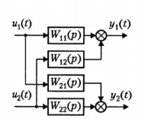

**ПИД - регулятор**

Пропорционально-интегрально-дифференциальный регулятор описывается следующим образом:

$$U=U_{p}+U_{i}+U_{d};$$

$$U_{p}=K_{p }×E;$$

$$U_{i}=U_{i}+K_{i}×E;$$

$$U_{d}=K_{d}×\left(E-E_{old}\right),$$

где $U-$ итоговое управляющее воздействие;

$$U_{p}- пропорциональная составляющая;$$

$$U_{i}-интегральная составляющая;$$

$${ U}_{d}-дифференциальная составляющая;$$

$$E-отклонение от заданного значения \left(ошибка\right);$$

$${ K}_{p }-пропорциональнаый коэффициент;$$

$${ K}_{i}-интегральный коэффициент;$$

$${ K}_{d}-дифференциальный коэффициент;$$

$${ E}_{old}-отклонение от заданного значния в предыдущий момент времени;$$

**Обозначение переменных программы**

Основная программа «LAD2»

$$F8:1=K_{п.};$$

$$F8:2=K_{и.};$$

$$F8:3=K_{д.};$$

$$F8:4=задание t;$$

Подпрограмма «ПИД»

$$F8:5=ошибка ПИД;$$

$$F8:6=проорциональная;$$

$$F8:7=текущий интеграл;$$

$$F8:8=предыдущий интеграл;$$

$$F8:9=сумма интегралов;$$

$$F8:10=предыдущая ошибка дифференциальной части;$$

$$F8:11=△ошибки;$$

$$F8:12=дифференциал;$$

$$F8:13=дифференциальная часть;$$

$$F8:14=P+U;$$

$$F8:15=выход ПИД;$$

Подпрограмма «УСИЛИТЕЛЬ»

$$F8:16=выход усилителя;$$

Подпрограмма «ЗАДЕРЖКА»

$$N7:0=порядковый номер ячейки для загрузки переменной в стек;$$

$$N7:1=переменная для задания смещения, т.е. задержки;$$

$$N7:2=промежотуочный номер для выгрузки из стека;$$

$$N7:3=порядковый номер для выгрузки из стека;$$

Для всех следующих подпрограмм будут справедливы формулы расчёта:

$$X_{n}=A×x_{n1}+B×u_{n1};$$

$$Y_{n1}=C×x_{n1},$$

где $X_{n}$– переменная состояния в текущем и предыдущем времени;

$u_{n1}$– входной сигнал;

$Y_{n1}$– выходной сигнал.

Подпрограмма «НАГРЕВАТЕЛЬ»

$$F8:16=выход усилителя u_{n1};$$

$$F8:17=B×u_{n1};$$

$$F8:18=x_{n1};$$

$$F8:19=A×x_{n1;}$$

$$F8:20=X_{n};$$

$$F8:21=Y_{n1;}$$

Подпрограмма «ПЕЧЬ»

$$F8:21=u_{n1};$$

$$F8:22=B×u_{n1};$$

$$F8:23=x_{n1};$$

$$F8:24=A×x_{n1;}$$

$$F8:25=X_{n};$$

$$F8:26=Y_{n1;}$$

Подпрограмма «ДАТЧИК С МАШТАБИРОВАНИЕМ»

- программа САР печи (рисунке 2);

- в подпрограмме U:3 реализован задержка (рисунок 3);

- в подпрограмме U:4 реализован ПИД-регулятор (рисунок 4);

- в подпрограмме U:5 реализован нагреватель (рисунок 5);

- в подпрограмме U:6 реализована печь (рисунок 6);

- в подпрограмме U:7 реализован датчик с масштабированием (рисунок 7);

- в подпрограмме U:8 усилитель (рисунок 8);

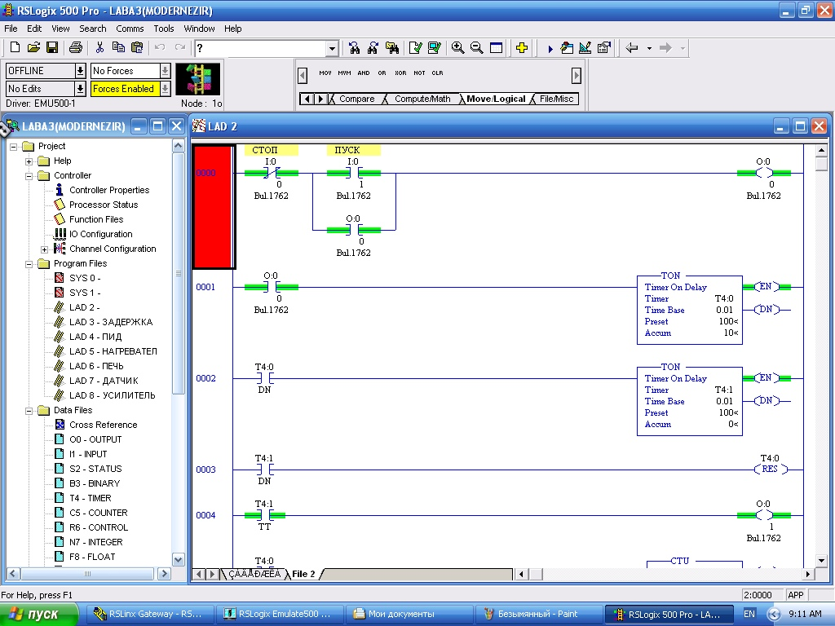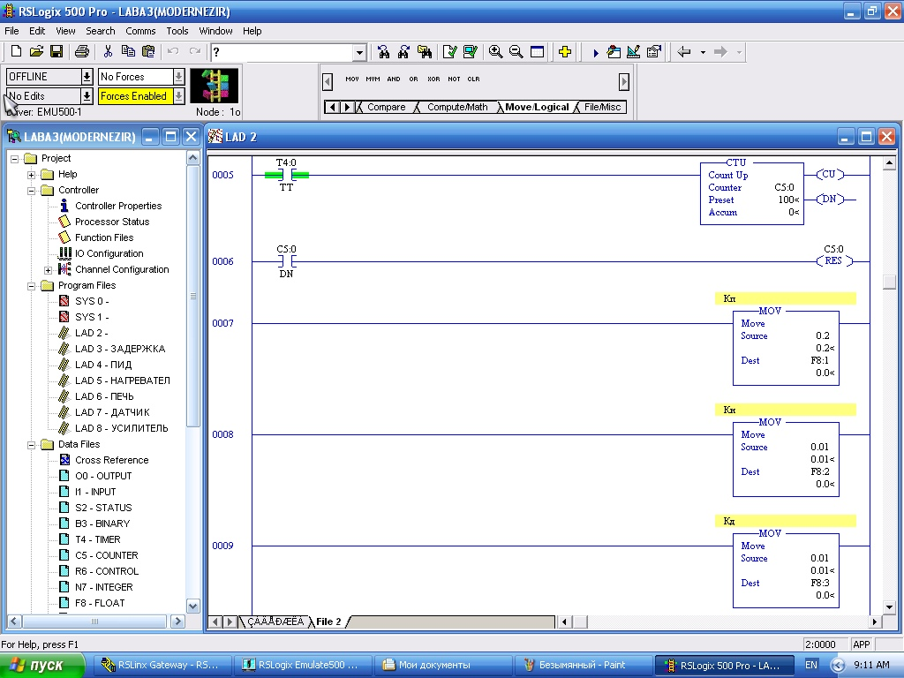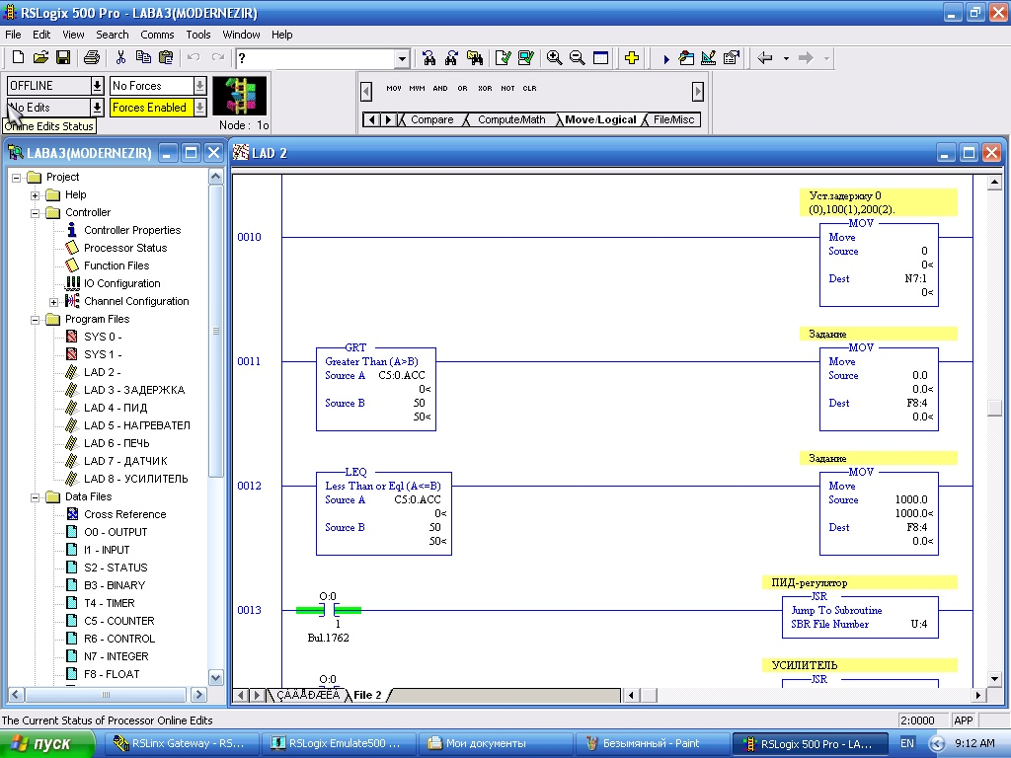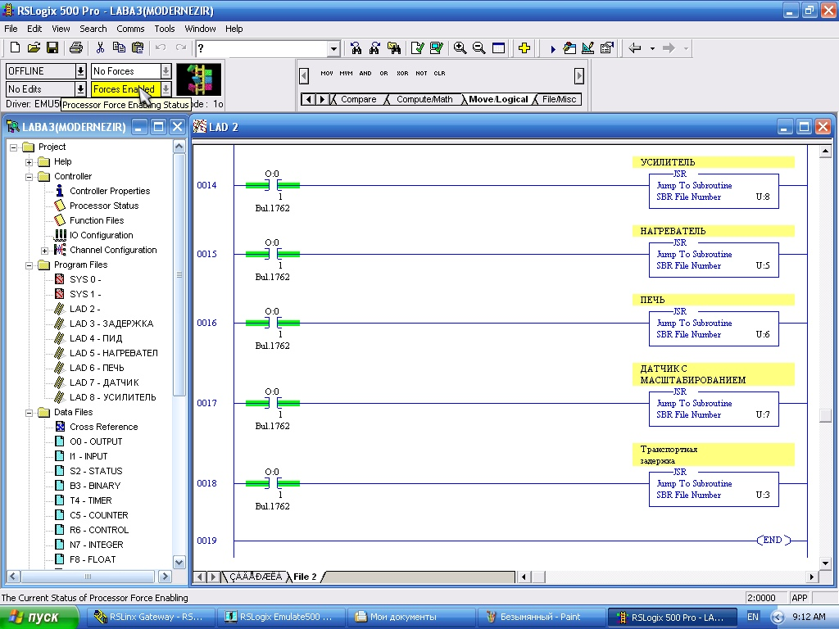

Рисунок 2 – программа САР печи

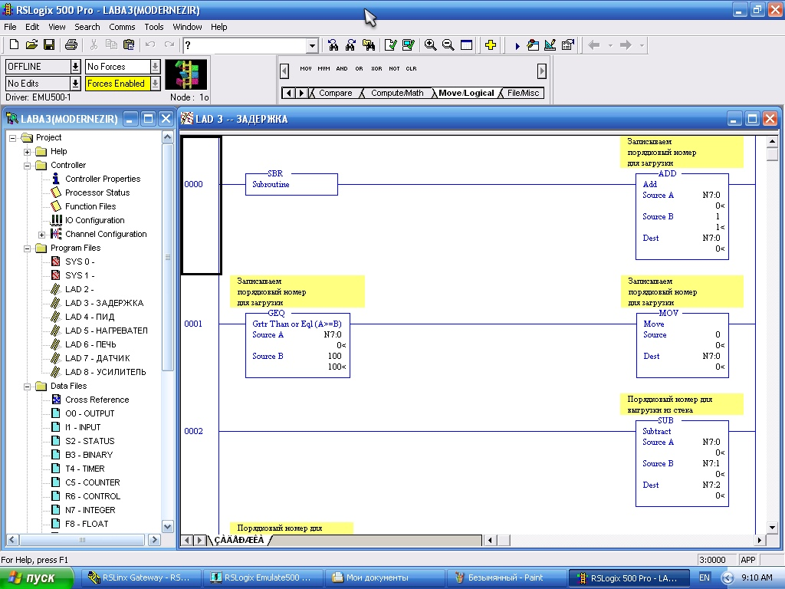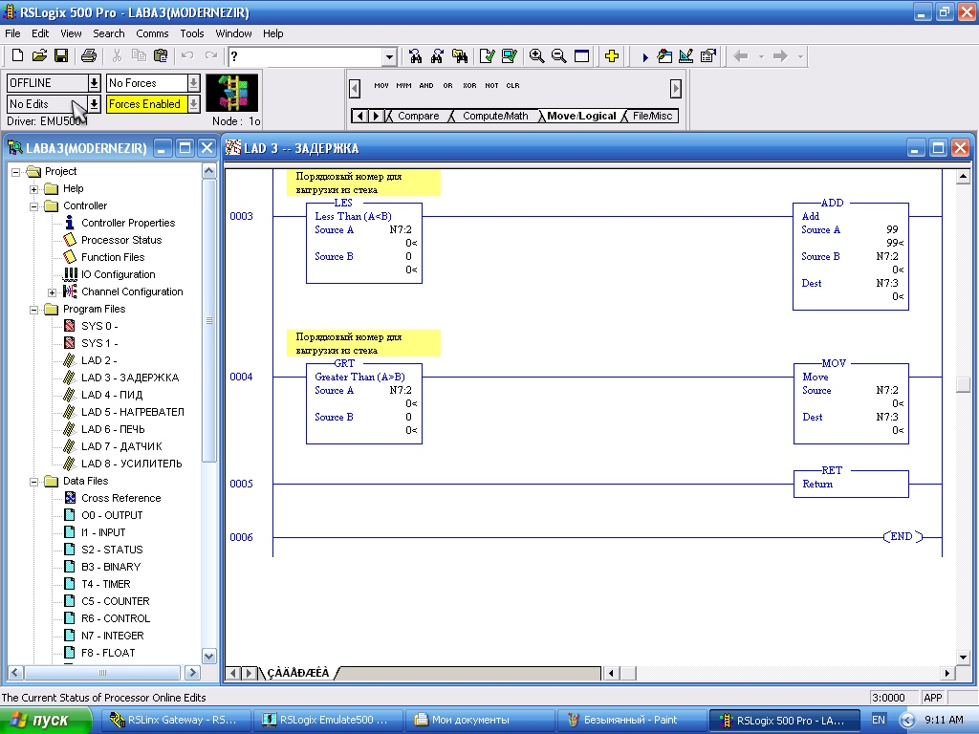

Рисунок 3 – подпрограмма задержки

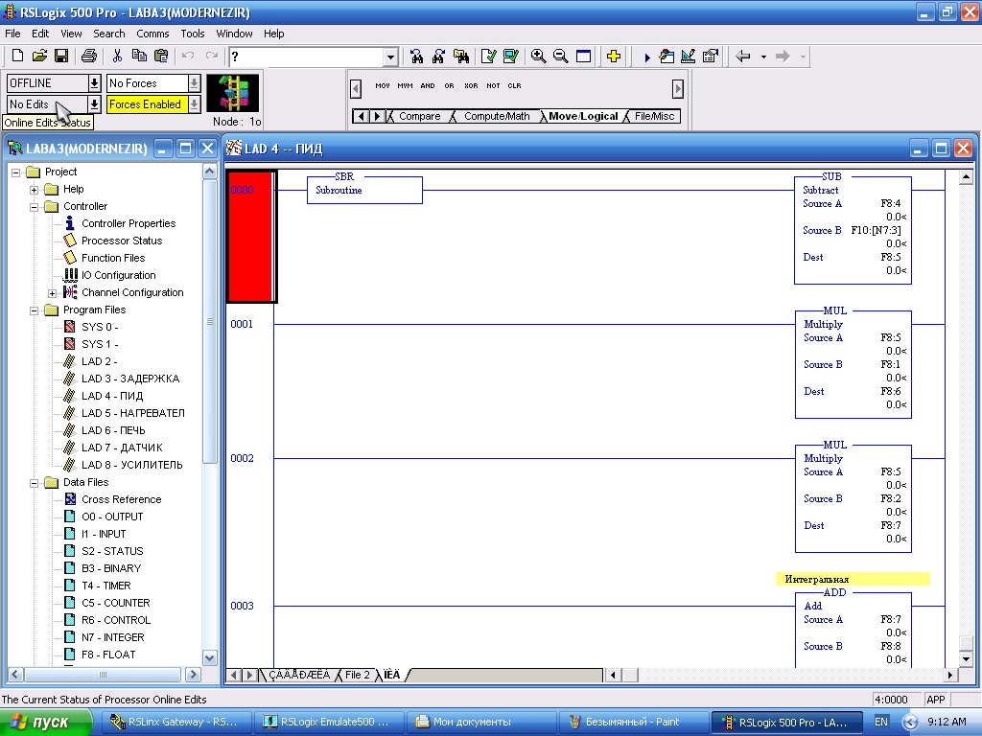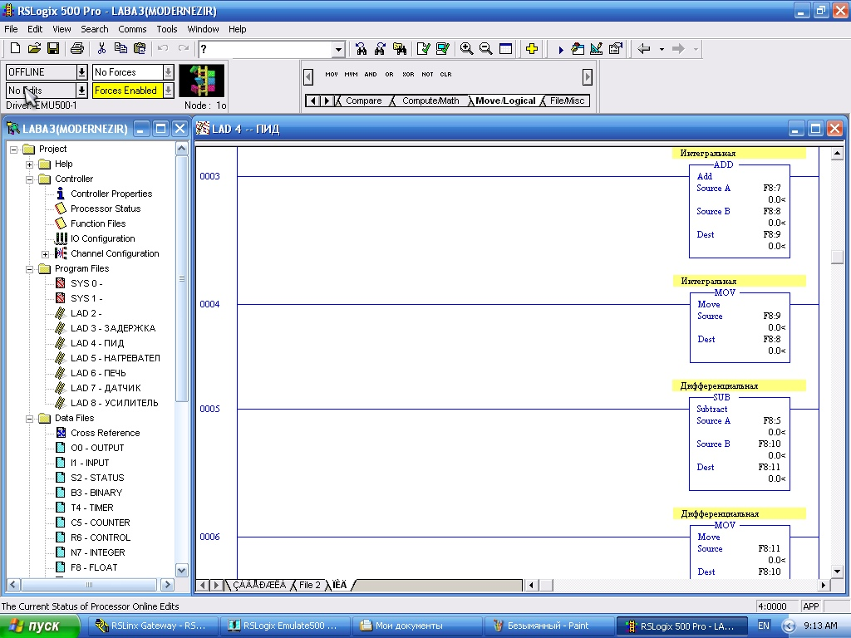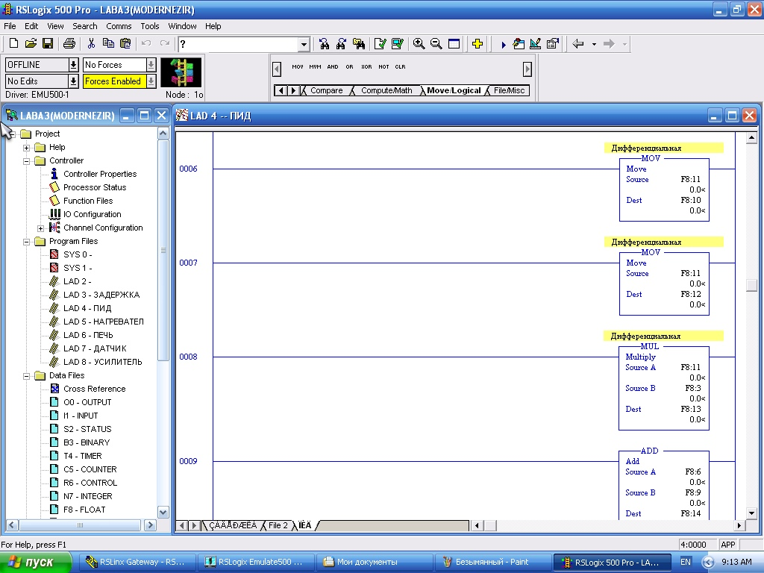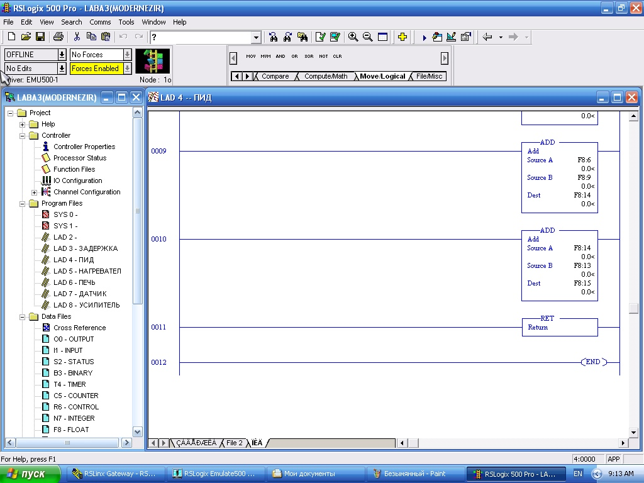

Рисунок 4 – подпрограмма ПИД-регулятора

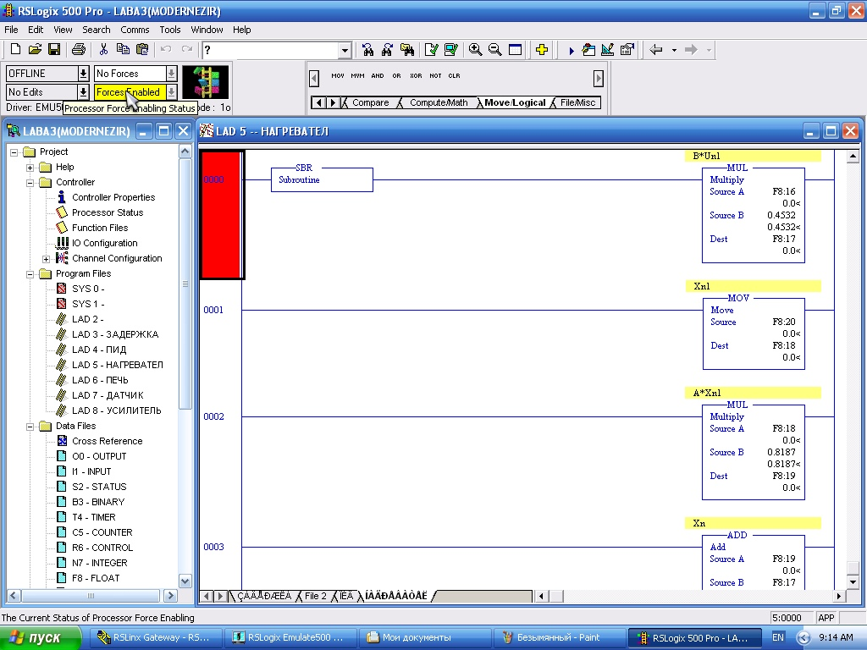 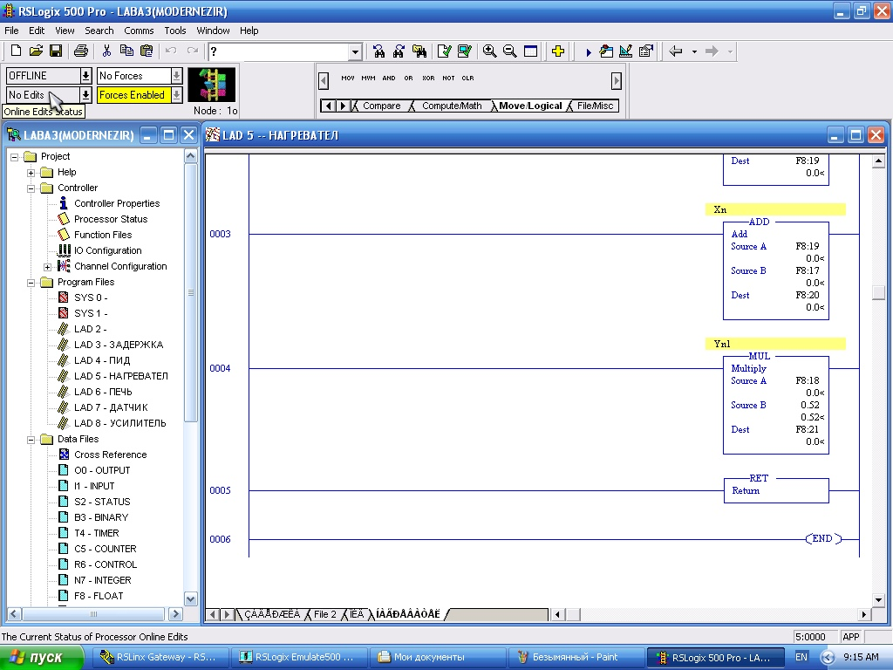

Рисунок 5 – подпрограмма нагревателя

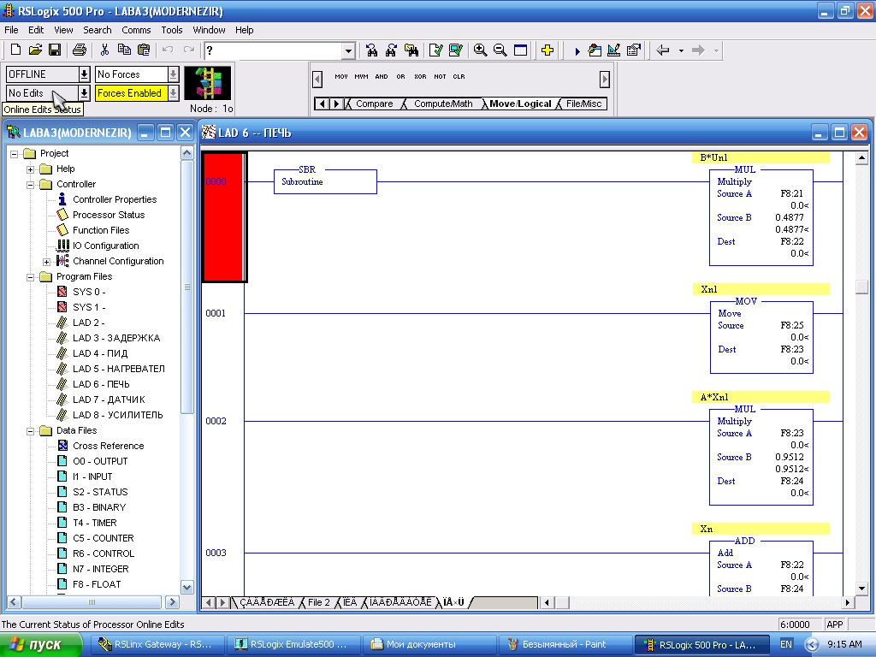

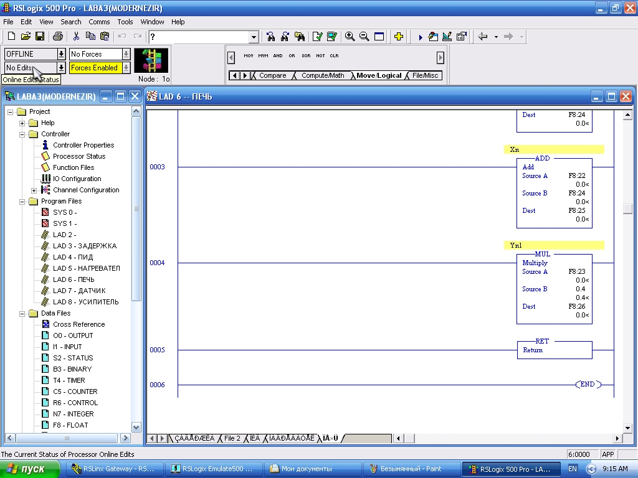

Рисунок 6 – подпрограмма печки

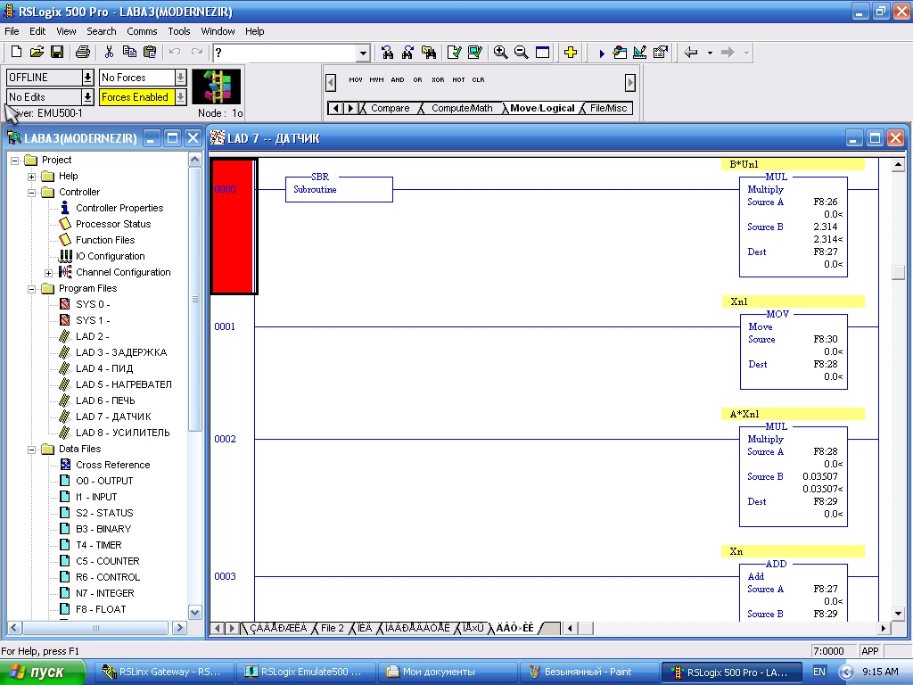

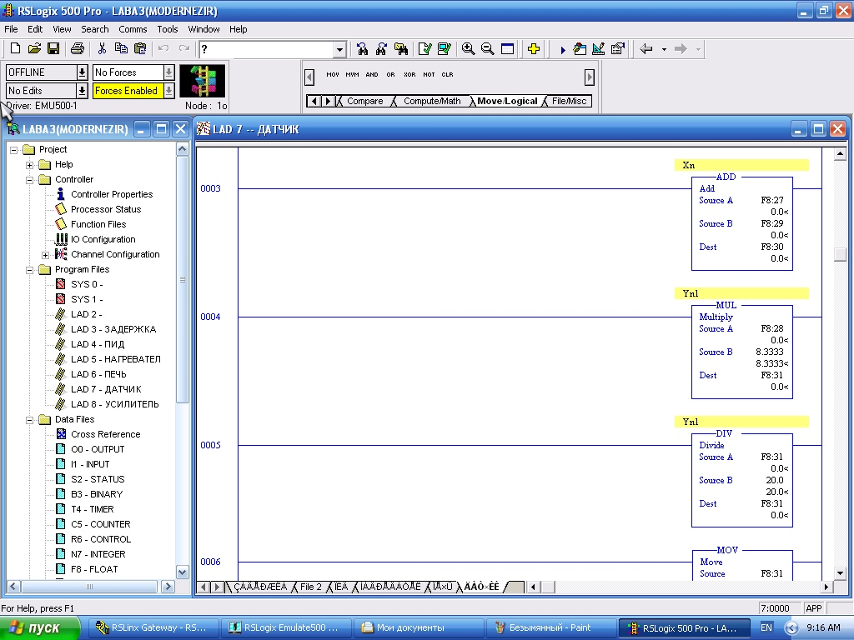

Рисунок 7 – подпрограмма датчика

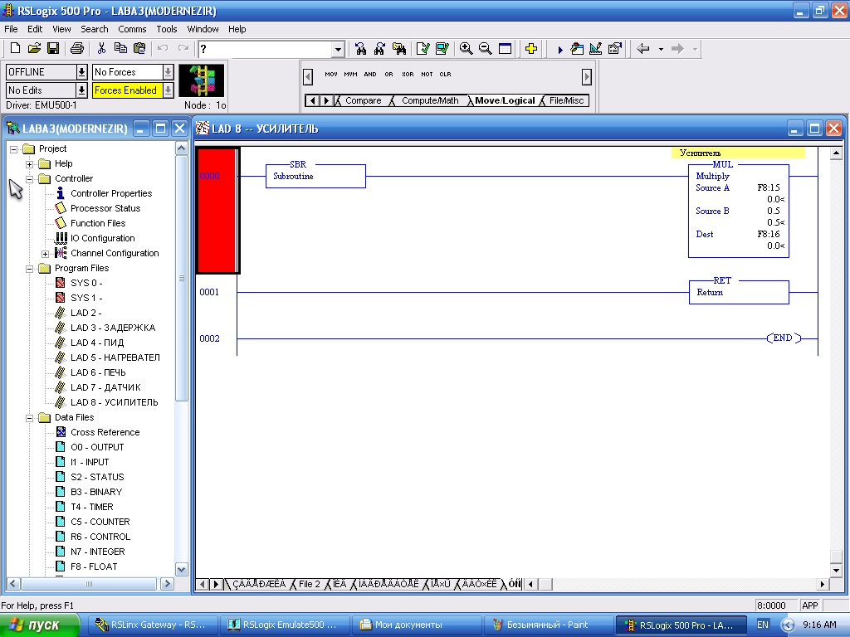

Рисунок 8 – подпрограмма усилителя

В подпрограмме U:3 реализована транспортная задержка (рисунок 3). В цифровых системах сигналы передаются не мгновенно, а с некоторой задержкой во времени. В цепи обратной связи системы автоматического регулирования, значение ошибки приходят через определенное время. Данная задержка реализована через массив переменных. Действующие значение рассогласования записывается в A[i] ячейку массива, а считывается и поступает на вход сумматора с А[i-d], где d – величина задержки и записана в ячейке N7:1. Возможно в нашей лабораторной работе она была реализована неправильно, потому что, подавая выходной сигнал на ПИД-регулятор со стеком c 0 задержкой или без стека напрямую графики переходных процессов должны быть одинаковыми. На практике иначе, а именно: выход на режим со стек c 0 задержкой будет происходить за временной интервал более чем 100 секунд. Следовательно, мы можем сделать вывод о неверной реализации стека. Подтверждением этому служат рисунки 9 и 10. Коэффициенты ПИД-регулятора в обоих случаях одинаковы и составляют $К_{п}=0,2; К_{и}=0,01;К_{д}=0,01.$ Настройка ПИД-регулятора осуществлялась методом ручной настройки.

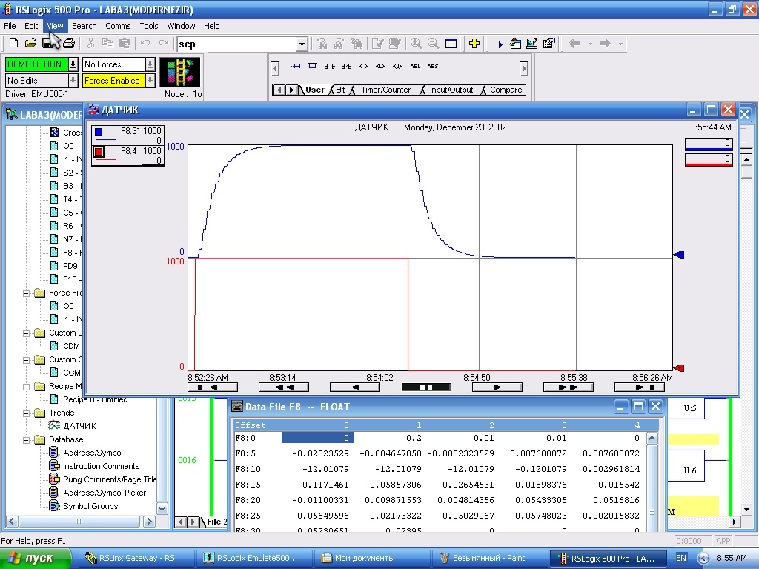

Рисунок 9 – переходная характеристика температуры печи без стека, где выход печи на режим составляет 45 секунд, что укладывается в рамки задания.

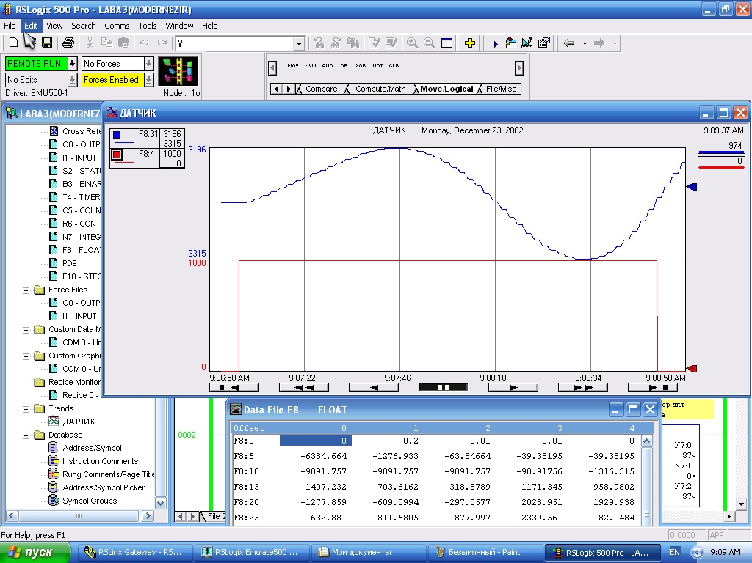

Рисунок 10 – переходная характеристика температуры печи со стек, где выход печи на режим будет происходить более чем за 100 секунд

**Вывод:** в результате данной лабораторной работы была реализована САР температуры печи. Было сделано предположение, что с увеличением транспортной задержки должно увеличивается время выхода печи на заданную температуру, потому что сигнал будет приходить с некоторой задержкой.